UNIVERSIDAD EAFIT
ST0263 TOPICOS ESPECIALES EN TELEMÁTICA
2025-2

Nombre: Gia Mariana Calle Higuita - email: gmcalleh@eafit.edu.co

Laboratorios de BIG DATA:

Curso en AWS ACADEMY: 131689

LABORATORIO 3-0: CREACIÓN DE CLÚSTER EMR en AWS ACADEMY

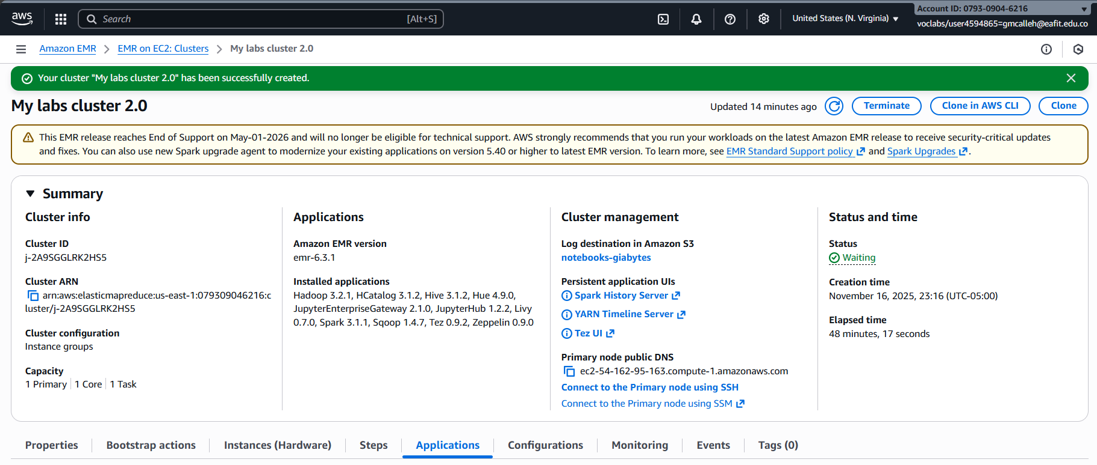

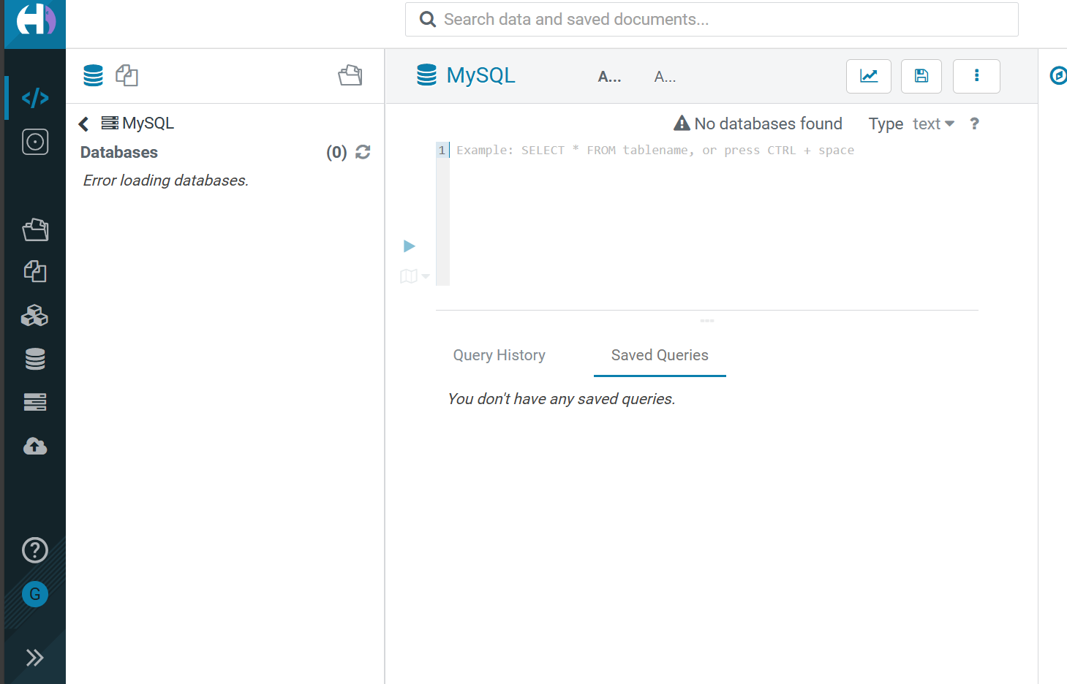

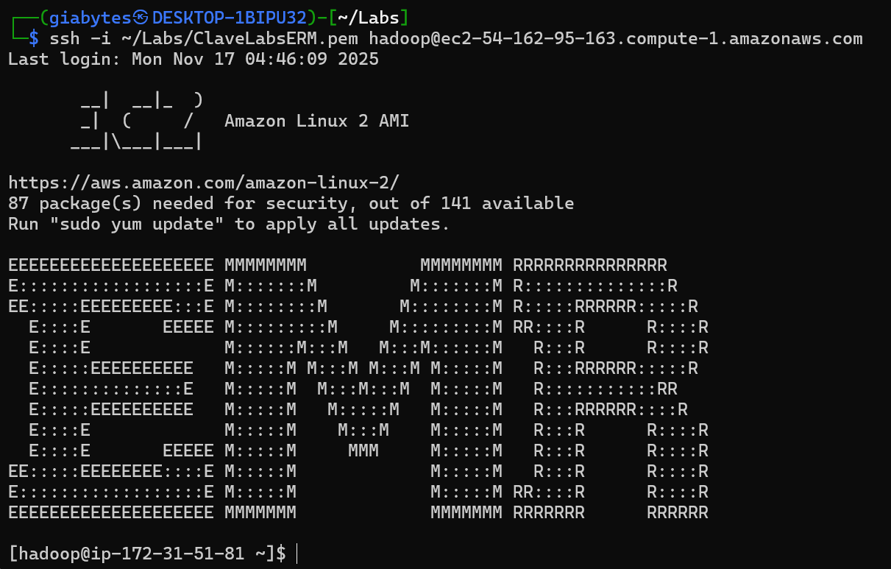

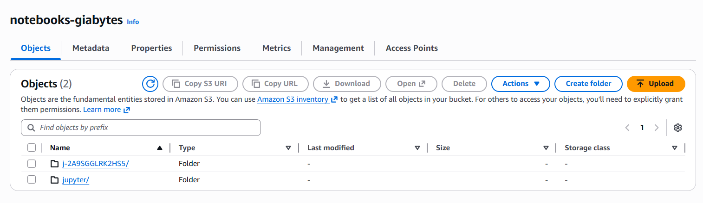

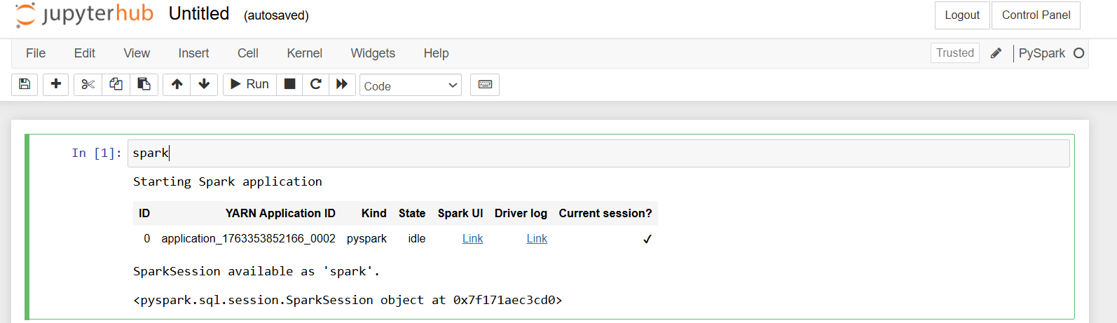

LABORATORIO 3-1: GESTIÓN DE ARCHIVOS EN HDFS EN EMR

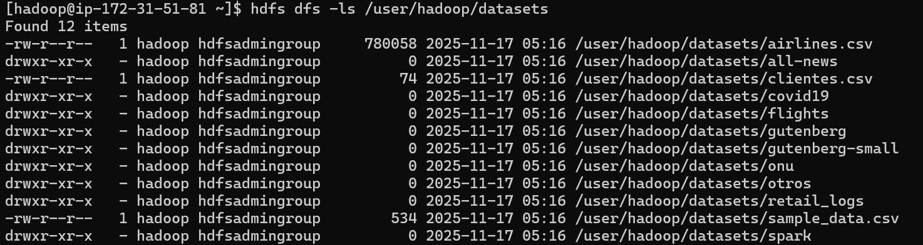

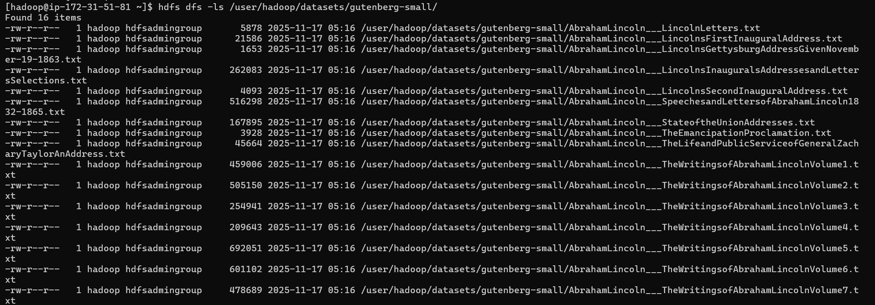

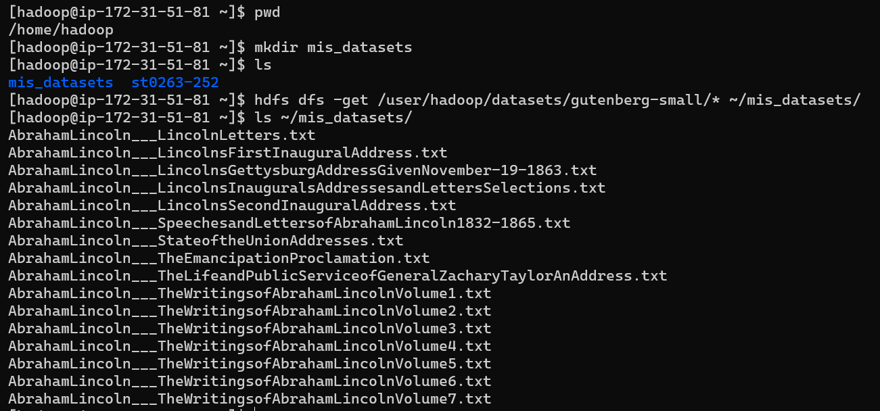

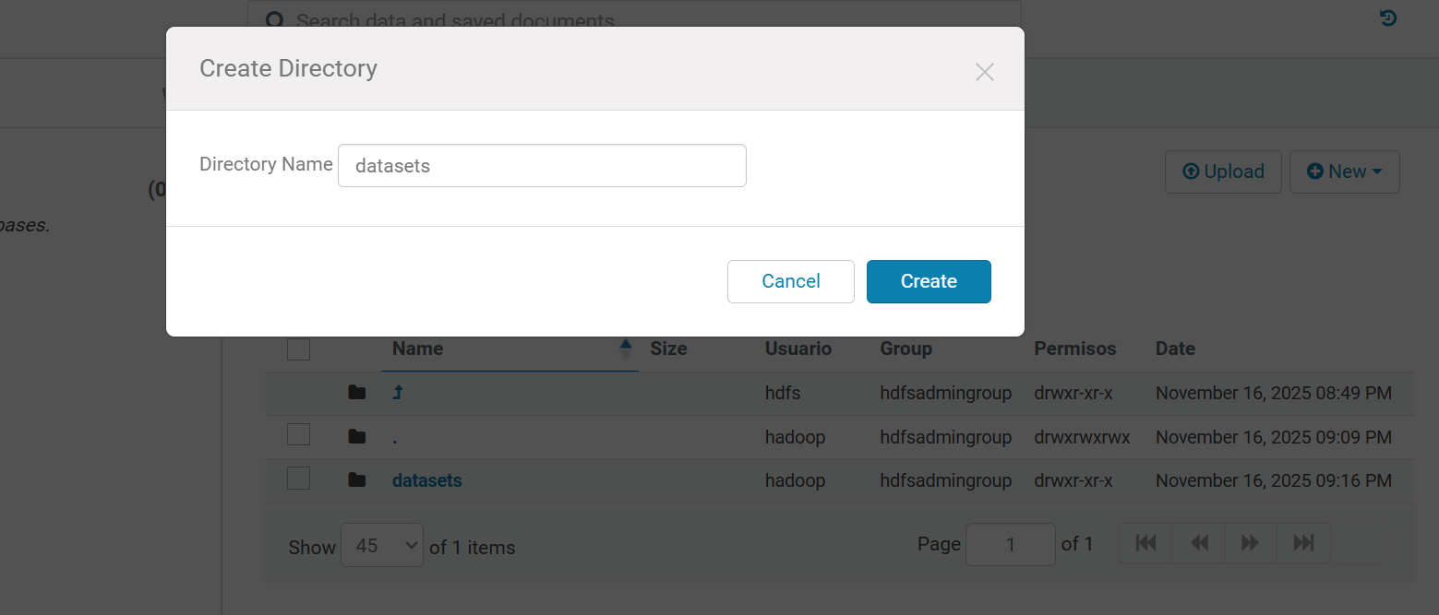

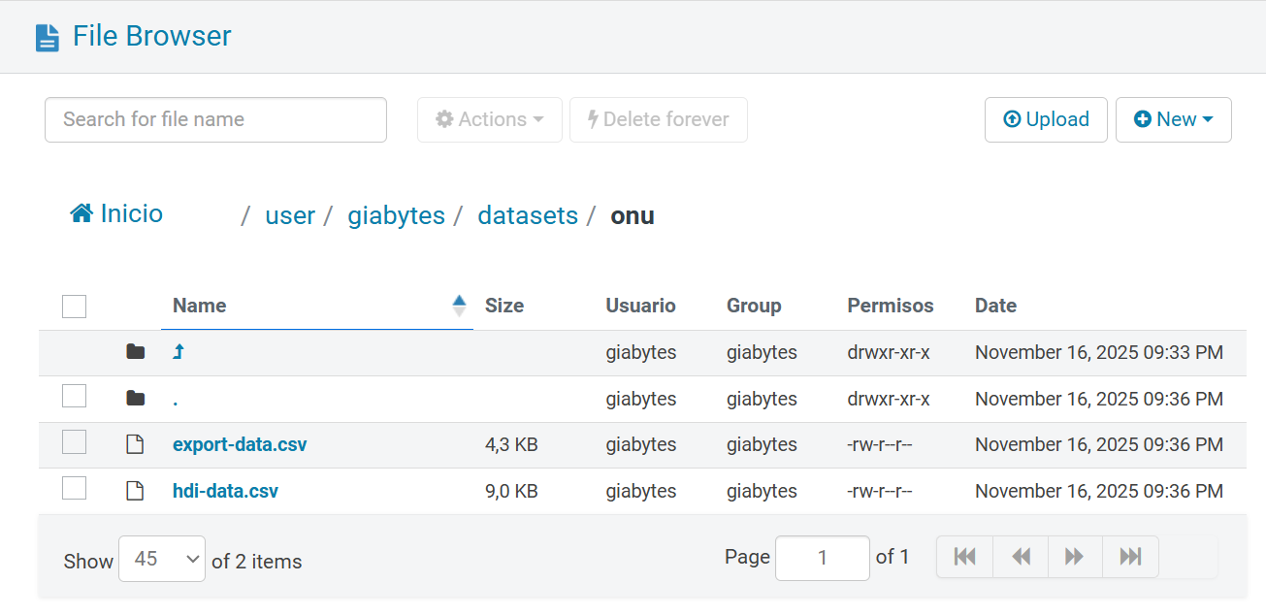
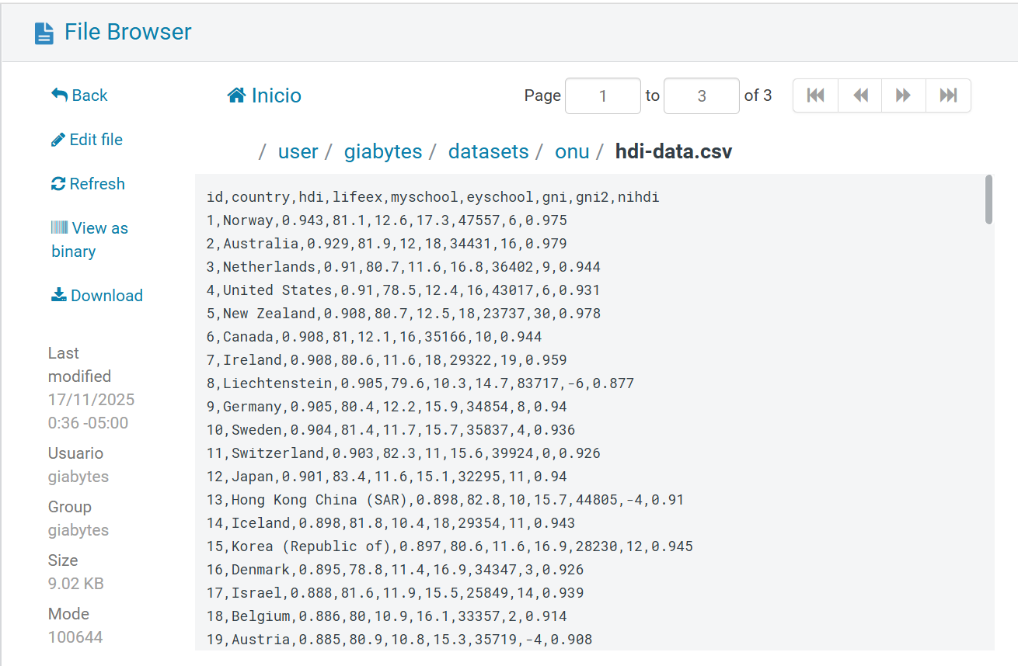

LABORATORIO 3-2: DATALAKE EN S3, CATALOGACIÓN EN GLUE Y MOTOR DE CONSULTA ATHENA

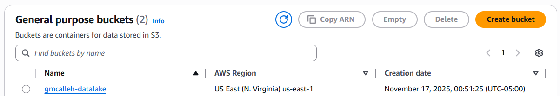

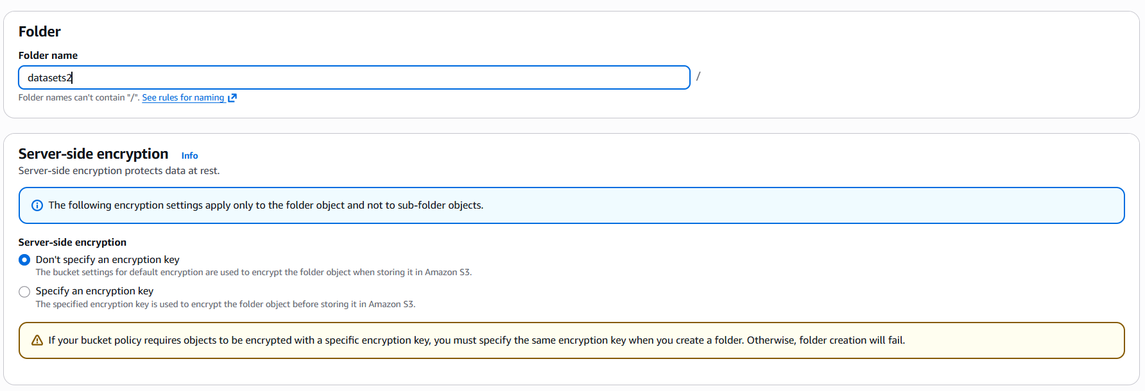

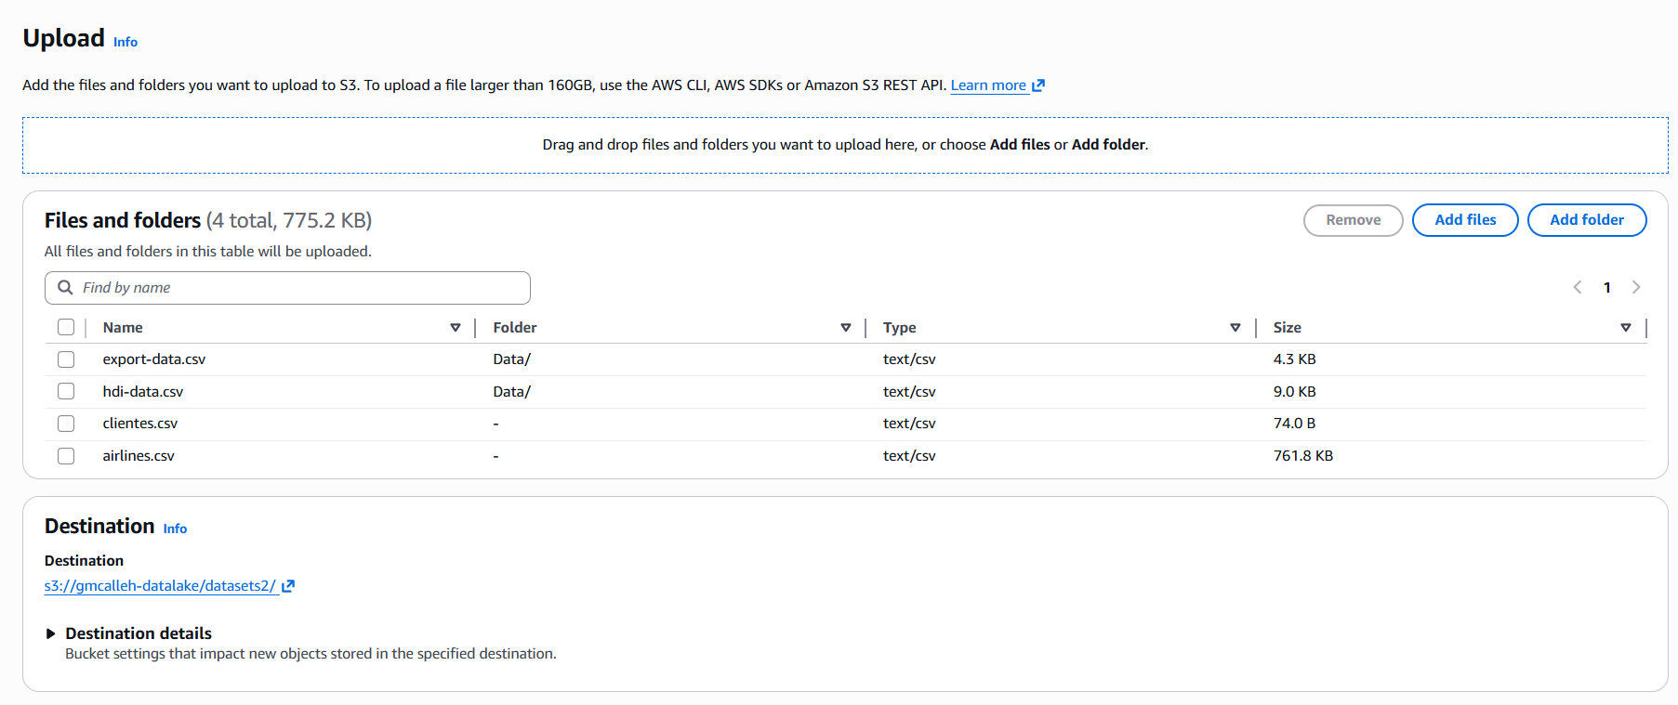

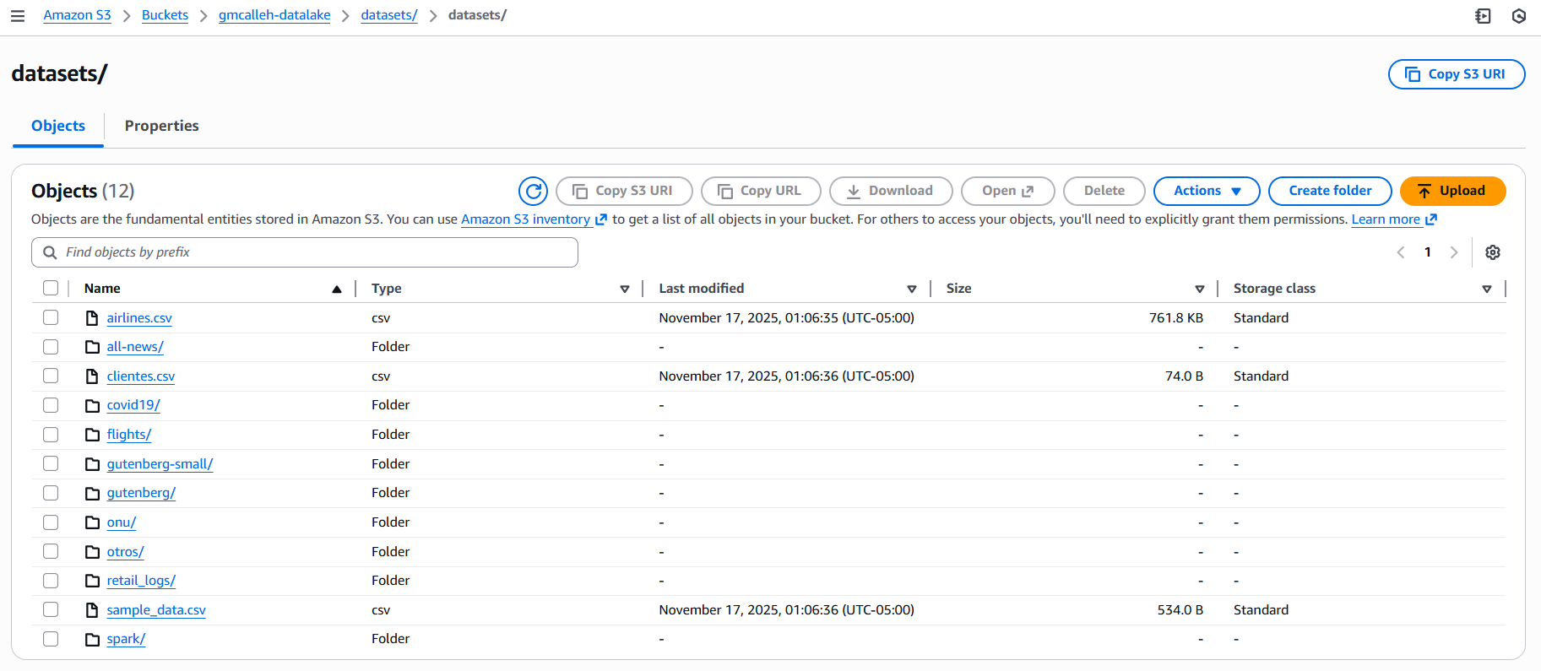

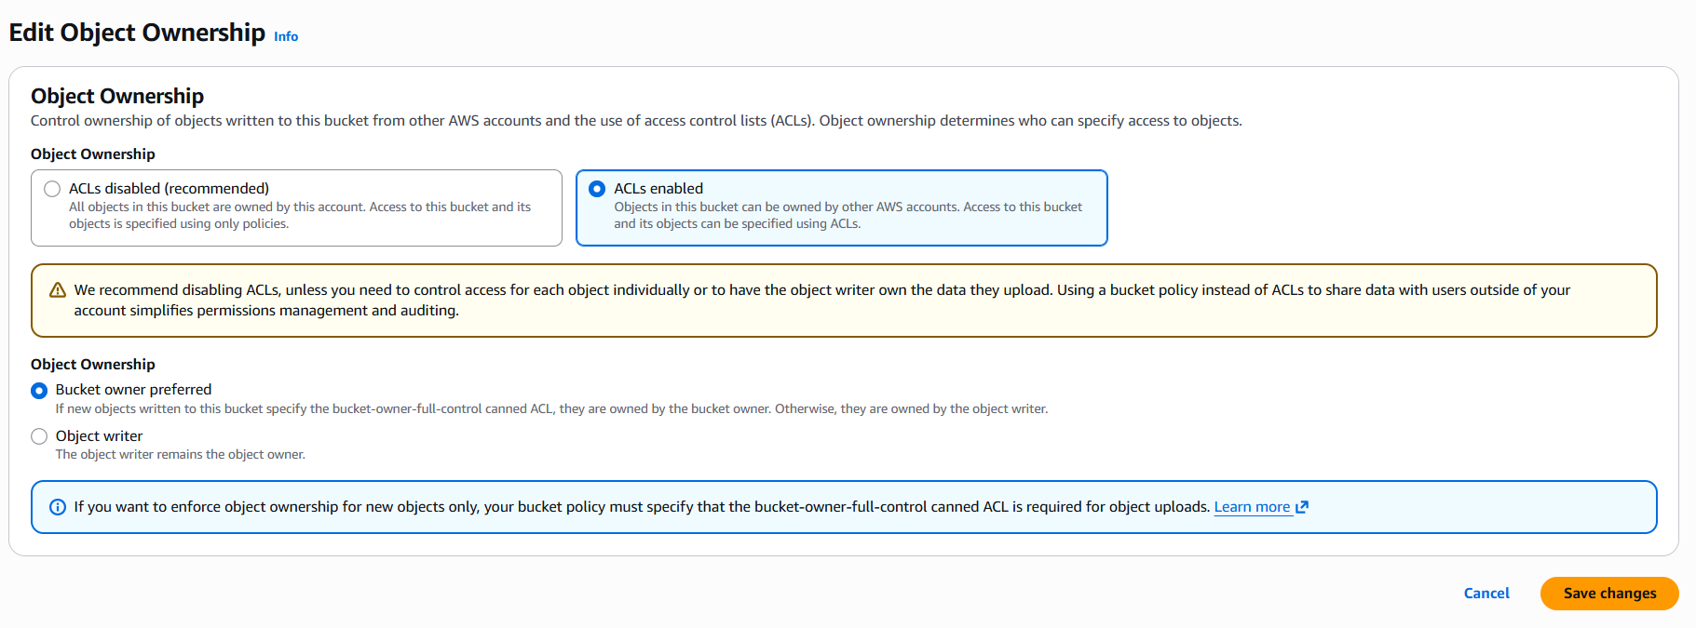
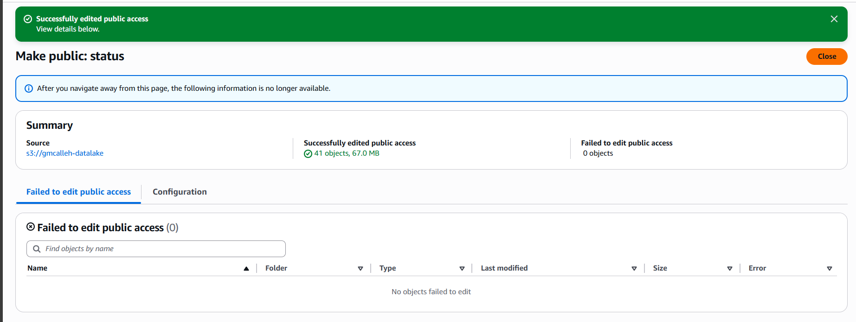

s3://gmcalleh-datalake/datasets/datasets/

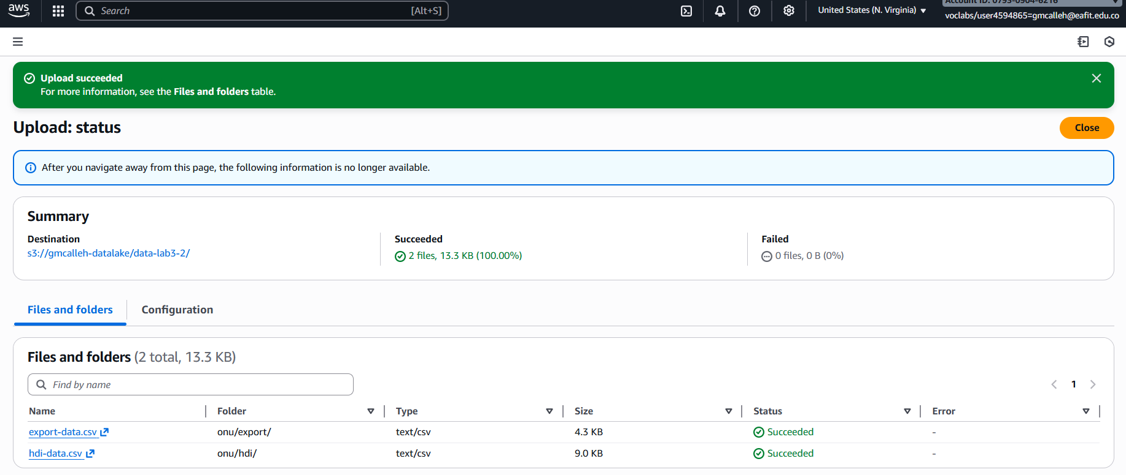

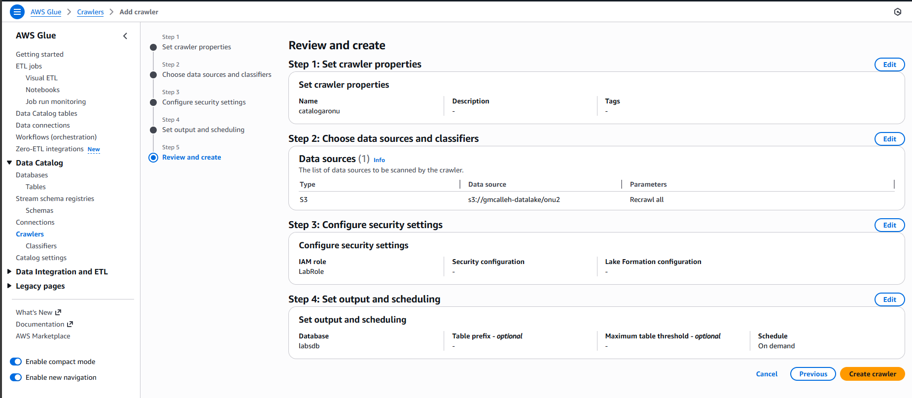
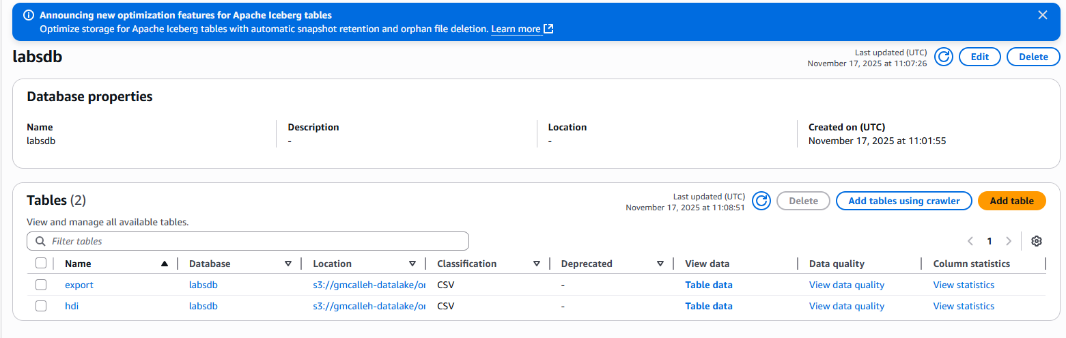

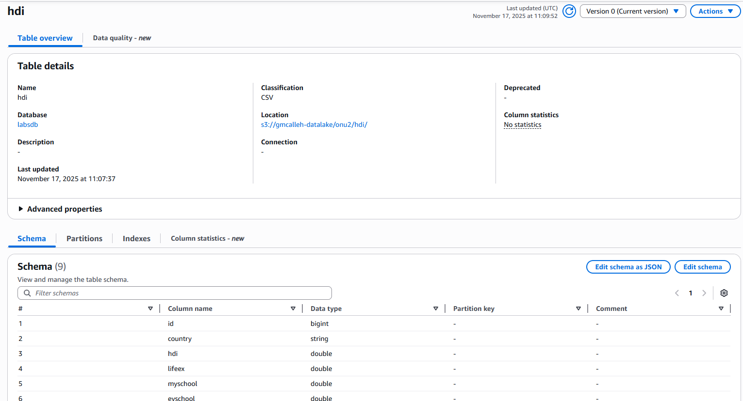

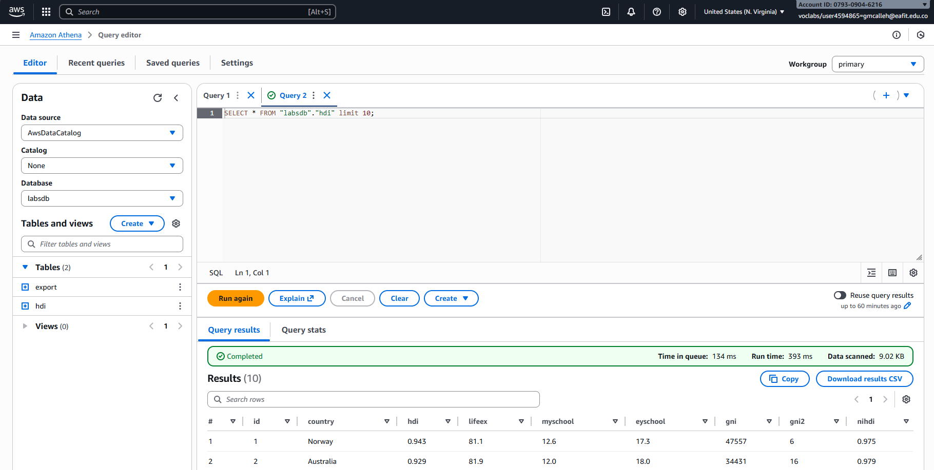
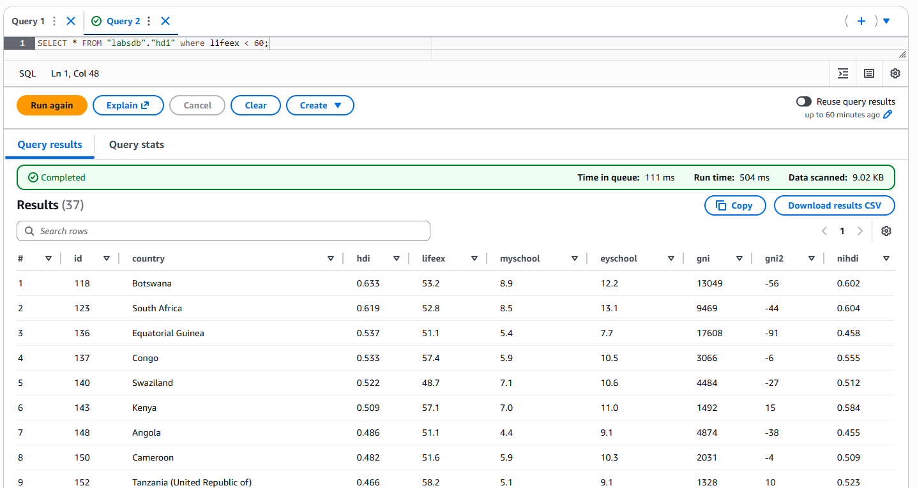

LABORATORIO 3-3: MOTOR DE CONSULTA SQL EN HADOOP HIVE, INTEGRADO CON S3, GLUE Y ATHENA

- TABLAS HIVE CON ALMACENAMIENTO EN HDFS Y S3
- CONSULTAS DESDE HIVE DE TABLAS GLUE
- CONSULTAS DESDE ATHENA DE TABLAS HIVE

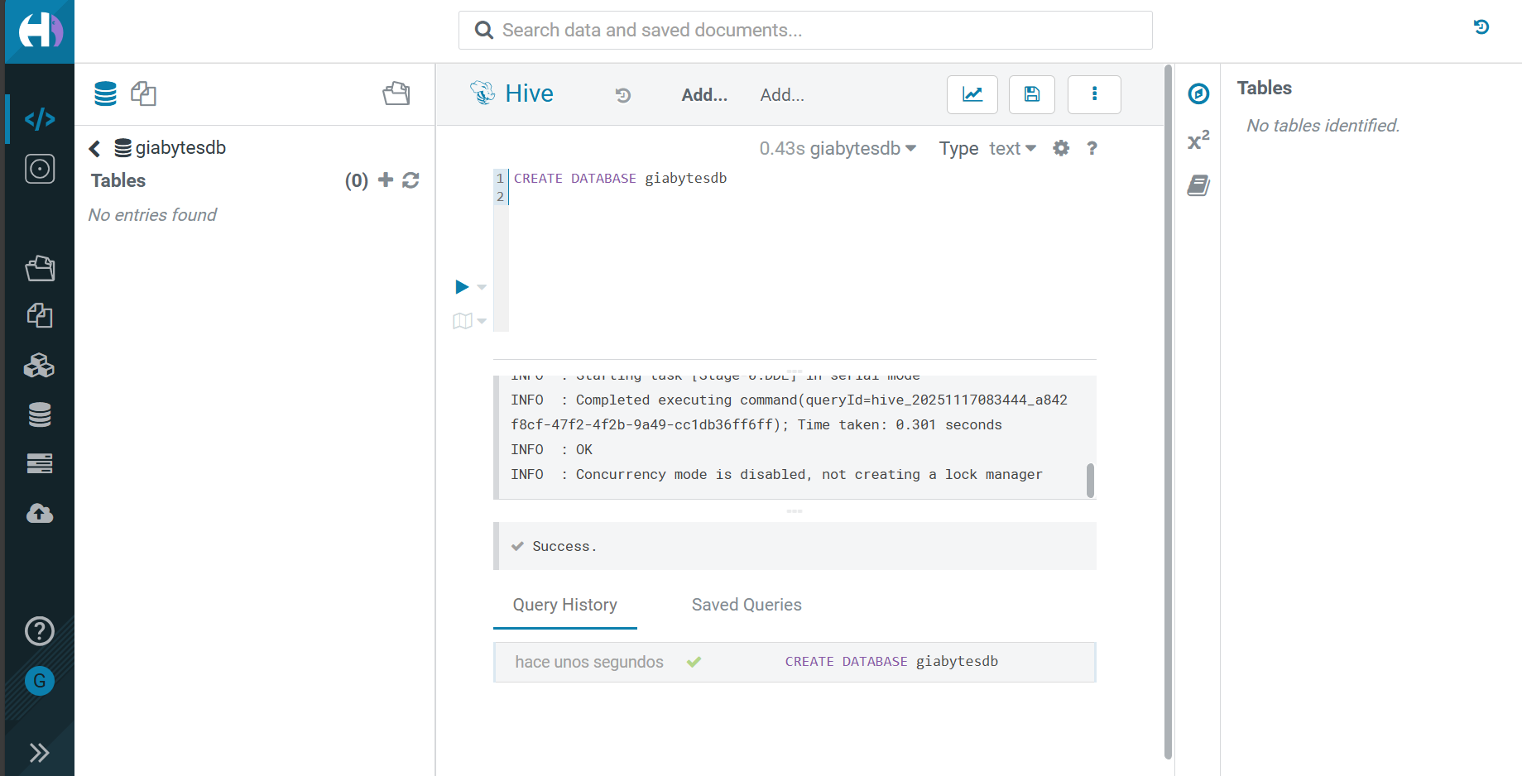

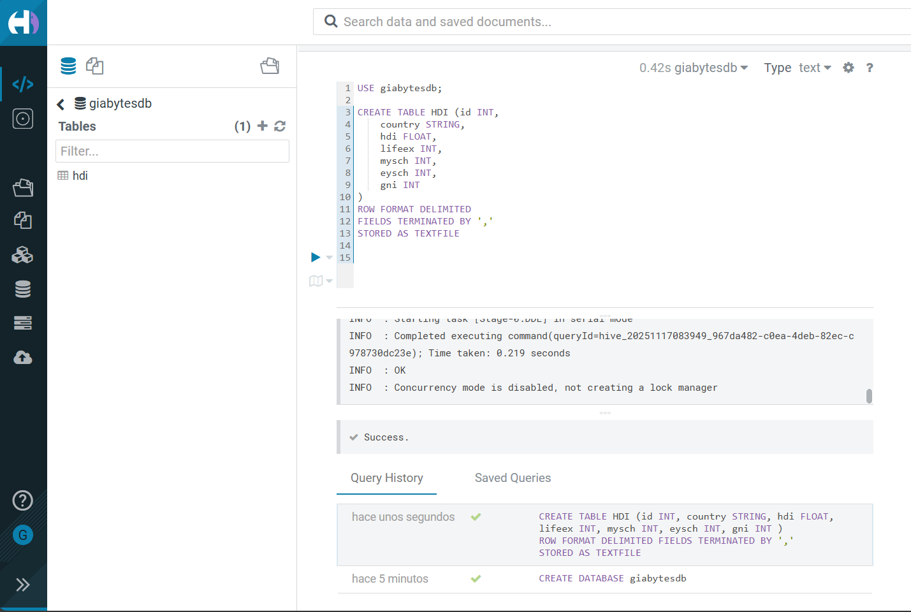

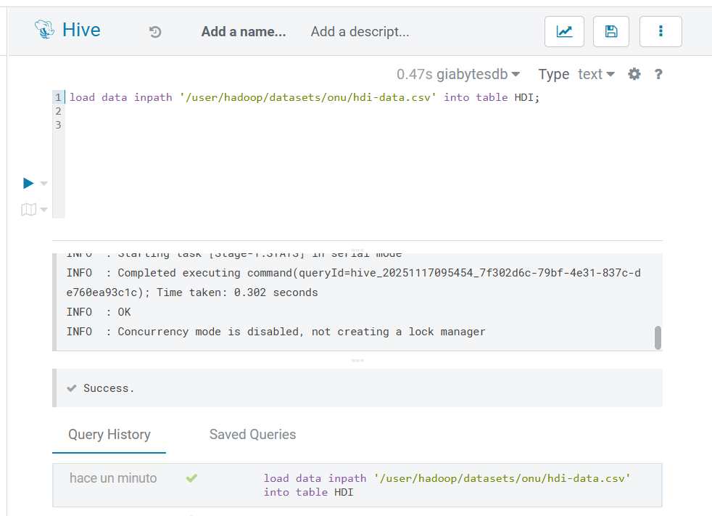

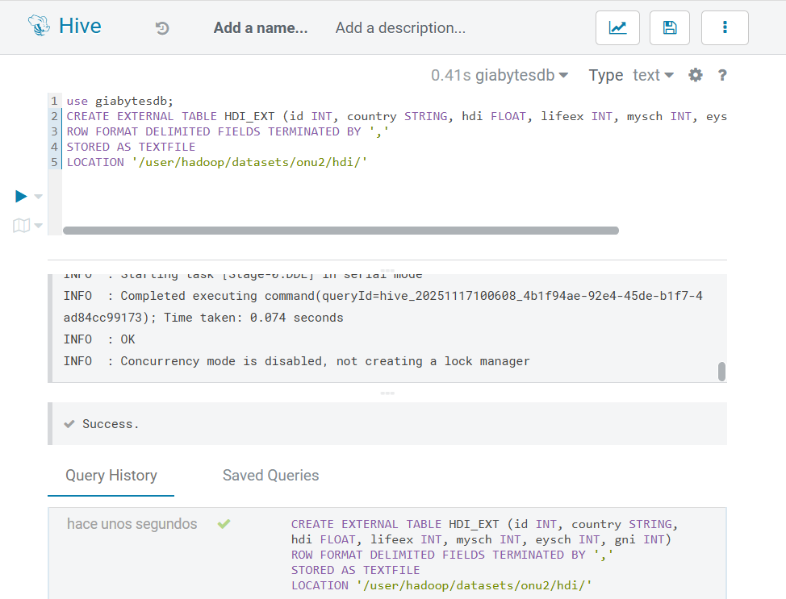

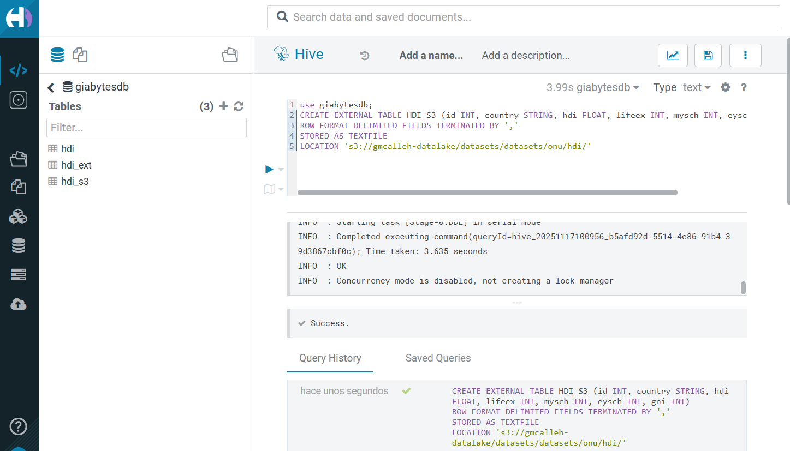
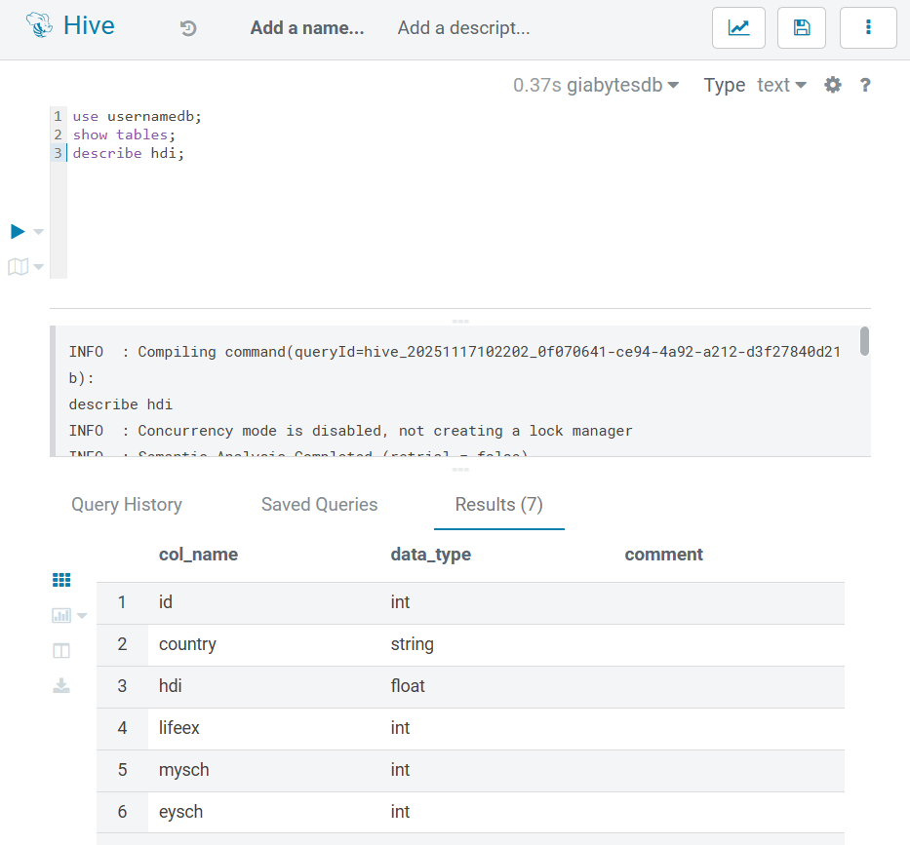

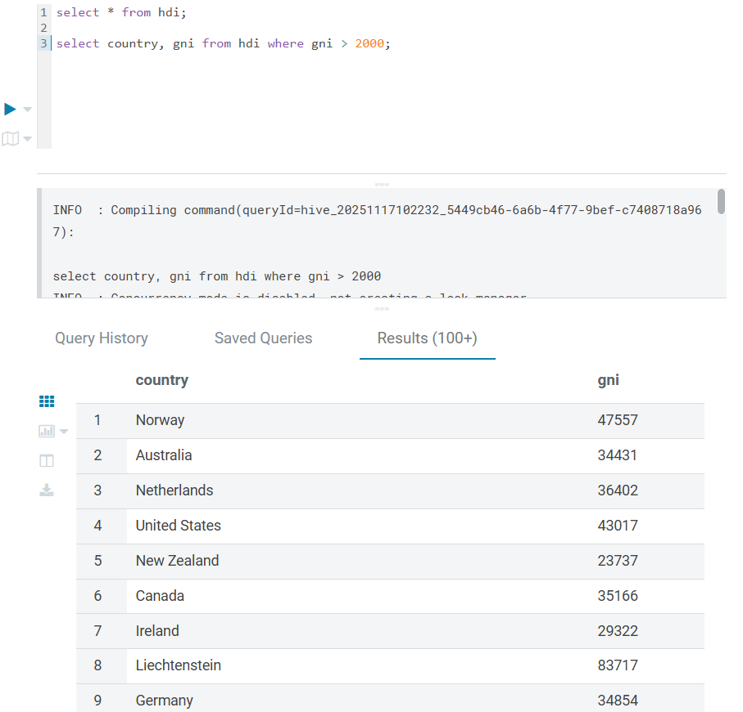

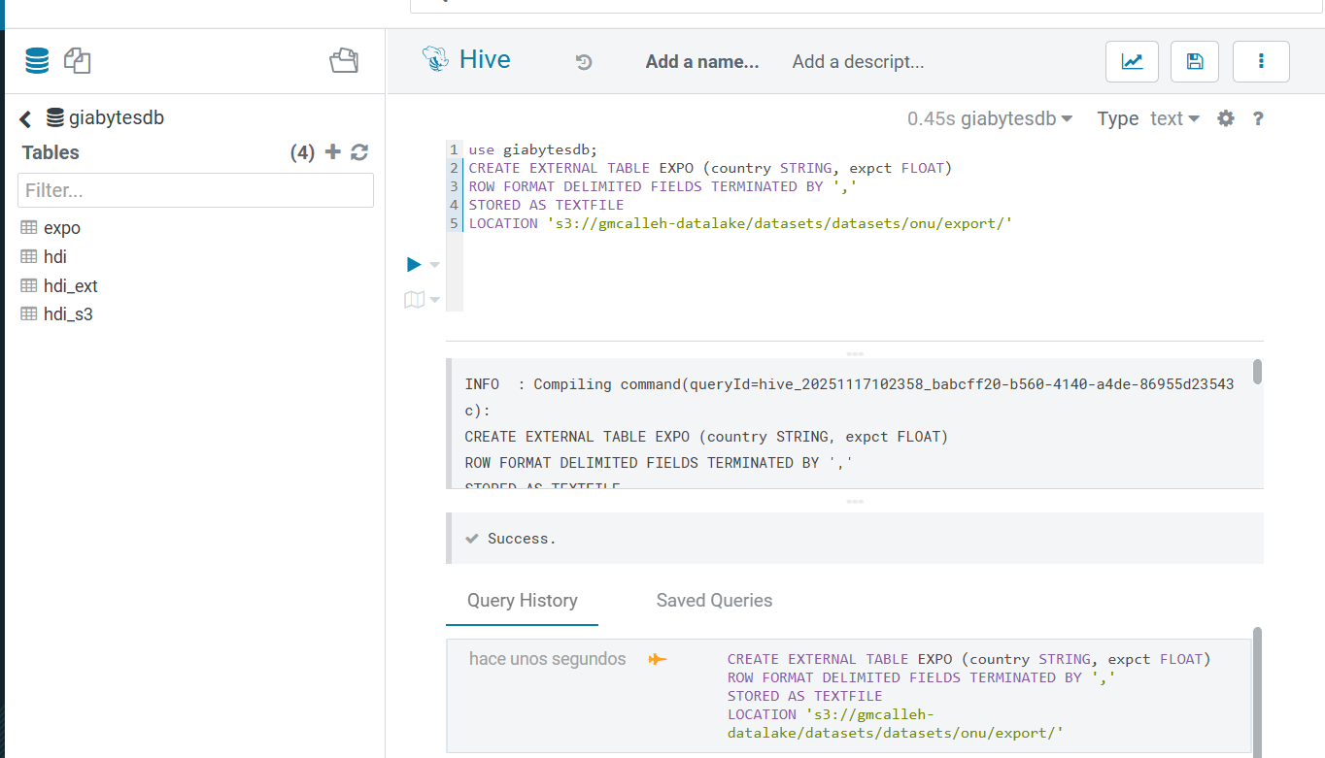

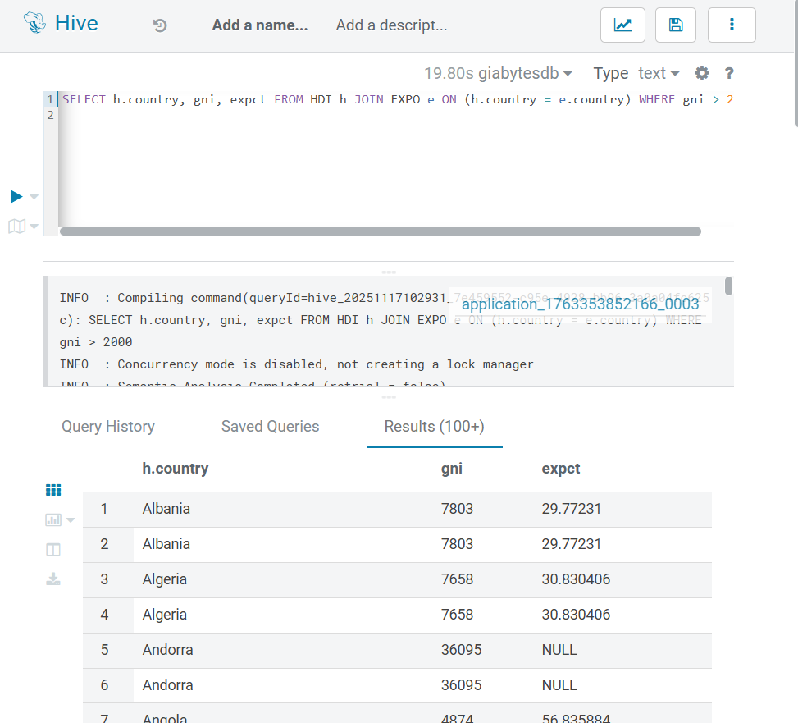

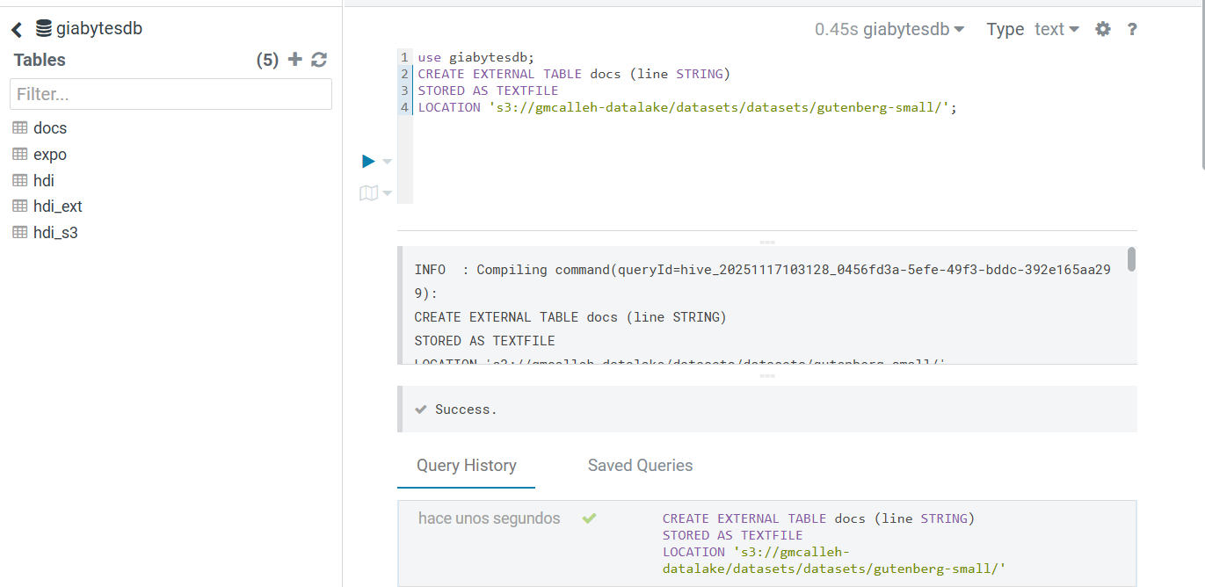

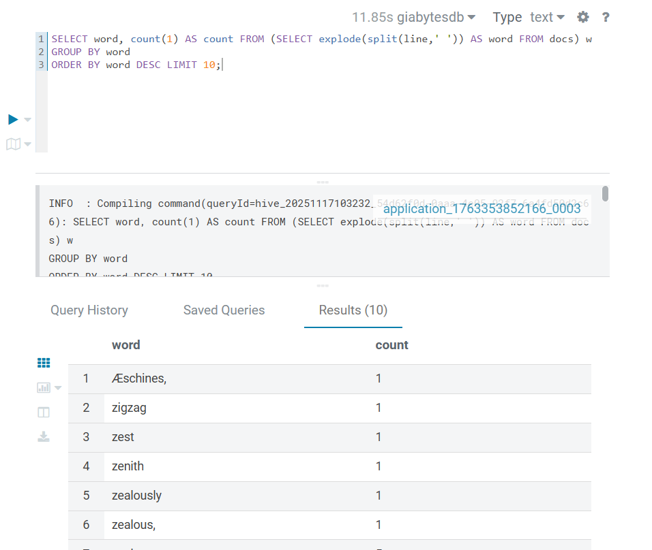
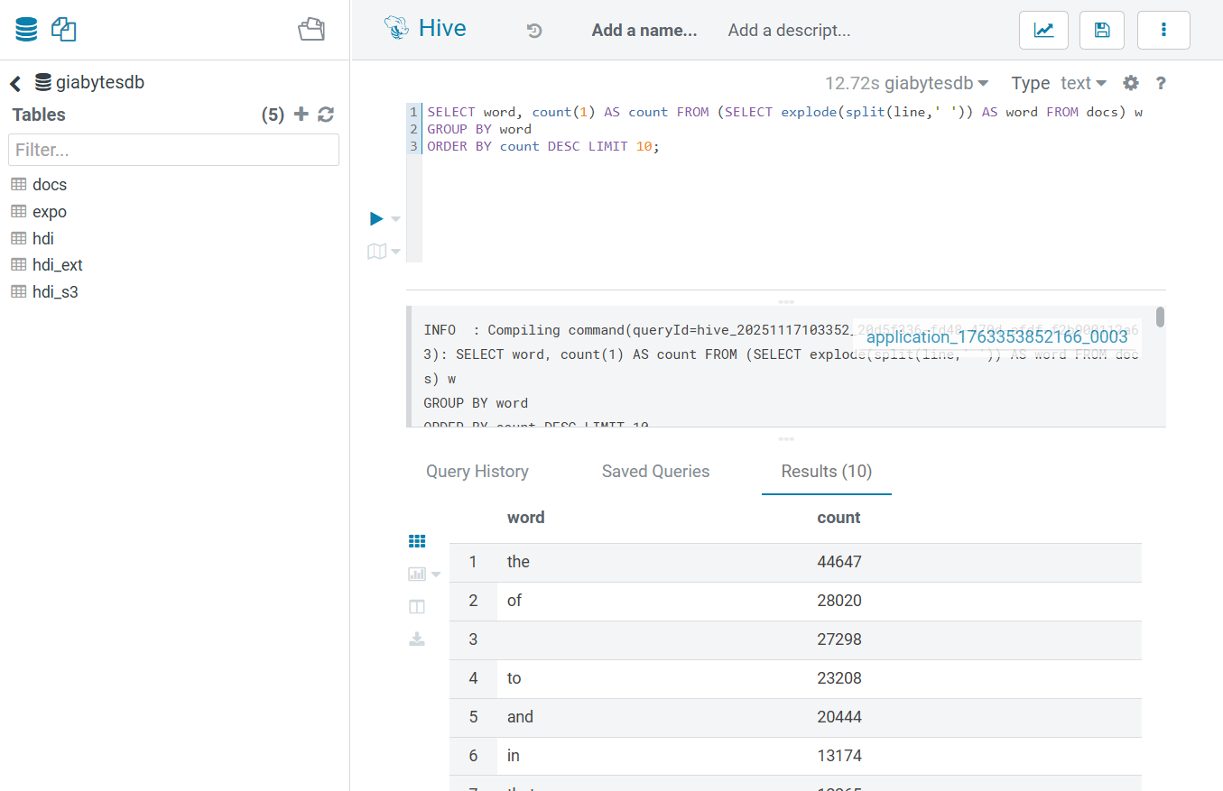

LABORATORIO 3-4: APACHE SPARK DESDE EMR/JUPYTERHUB Y GOOGLE COLAB

